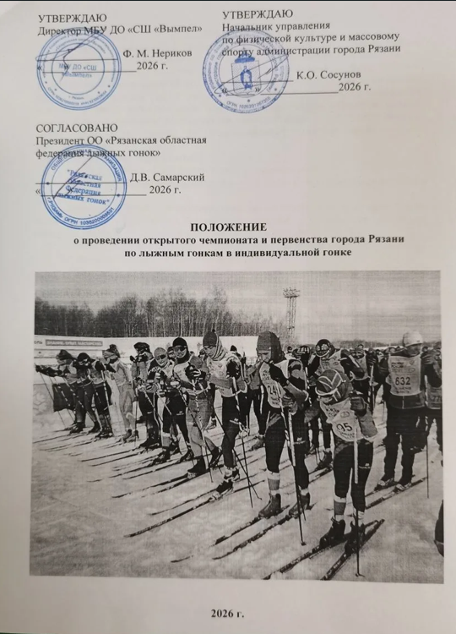
1.ОБЩИЕ ПОЛОЖЕНИЯ
Открытый чемпионат и первенство города Рязани по лыжным гонкам в индивидуальной гонке(далее – соревнования) проводятся в соответствии с календарным планом городских спортивных соревнований и физкультурно-оздоровительных мероприятий управления по физической культуре и массовому спорту администрации города Рязанина 2026 год. Соревнования проводятся в соответствии с действующими правилами вида спорта «Лыжные гонки», утверждёнными приказом Министерства спорта России от 05.12.2022 №1130. Номер кода вида спорта по Всероссийскому реестру видов спорта № 0310005611Я.
Соревнования проводятся в целях:
- популяризации и дальнейшего развития лыжных гонок;
- повышения спортивного мастерства спортсменов, занимающихся лыжными гонками;
- создания условий, обеспечивающих возможность для населения города вести здоровый образ жизни, повышения интереса и приобщения различных категорий граждан для регулярных занятий физкультурой и спортом;
- создания условий для развития физической культуры и массового спорта;
Задачами проведения соревнований являются:
- выявление сильнейших спортсменов для формирования спортивной сборной команды города Рязани по лыжным гонкам;
- подготовка спортивного резерва.
Настоящее положение является основанием для командирования спортсменов на соревнования.

2.ОРГАНИЗАТОРЫ СПОРТИВНЫХ СОРЕВНОВАНИЙ
Организаторами соревнований является управление по физической культуре и массовому спорту администрации города Рязани (далее - Управление), ОО «Рязанская областная федерация лыжных гонок» (далее - Федерация), МБУ ДО «СШ «Вымпел», (далее - Спортивная школа).
Общее руководство по подготовке и проведениюсоревнований осуществляет Управление.
Непосредственное проведение соревнований возлагается на Спортивнуюшколу и главную судейскую коллегию, утверждённую Управлением по представлению Спортивной школы.
Главный судья соревнований- спортивный судья 1 категории- Д.В.Самарский.
Главный секретарь соревнований- спортивный судья 1 категории- О.А.Баранова.

3.ОБЩИЕ СВЕДЕНИЯ О СПОРТИВНЫХ СОРЕВНОВАНИЯХ
Соревнования проводятся17-18января 2026 года.
Место проведения: город Рязань, Мемориальный парк
9.30 – 10.30 работа комиссий по допуску участников (мандатная комиссия), выдача номеров.
10.30- открытие соревнований.
11.00- начало соревнований.
При отсутствии снежного покрова будет дана дополнительная информация о переносе или отмене соревнований.

4.ТРЕБОВАНИЯ К УЧАСТНИКАМ СОРЕВНОВАНИЙ
И УСЛОВИЯ ИХ ДОПУСКА
ПРОГРАММА СОРЕВНОВАНИЙ
Соревнования личные. К участию допускаются спортсмены: мужчины и женщины,в соответствии заявкой и печатью допуска врача,имеющие подготовку не ниже 3 юношеского разряда.
Требования к соревнованиям определяются в соответствии с правилами вида спорта «Лыжные гонки».
17.01.2026– стиль свободный (старт раздельный парный в каждой возрастной группе).
М- 2014г.р. и моложе | 3 км | Ж-2014 г.р. и моложе | 3 км
М-2012-2013 г.г.р. | 5км | Ж-2012-2013г.г.р. | 3км
М -2010-2011 г.г.р. | 10км | Ж-2010-2011г.г.р. | 5км
М -2008-2009 г.г.р. | 15км | Ж-2008-2009г.г.р. | 10км
М -2006-2007 г.г.р. | 15км | Ж-2007 г.р.- старше | 10км
М -2005-1996г.г.р. | 15км
М- 1995- 1986 г.г.р. | 15 км
М- 1985 -1976 г.г.р. | 15 км
М-1975- 1966 г.г.р. | 15 км
М- 1965 г.р. и старше | 15 км

18.01.2026– стиль классический (старт раздельный парный в каждой возрастной группе). На подъёмах будут отмечены пункты для передвижения только попеременным 2-х шажным ходом.

М-2014 г.р. и моложе | 1км | Ж-2014 г.р. и моложе | 1км
М – 2012-2013г.г.р. | 3км | Ж – 2012-2013г.г.р. | 3км
М – 2010-2011г.г.р. | 5км | Ж – 2010-2011г.г.р. | 3км
М – 2008-2009г.г.р. | 10км | Ж – 2008-2009г.г.р. | 5км
М – 2006-2007г.г.р. | 10км | Ж-2007 г.р. и старше | 5км
М – 2005-1996 г.г.р. | 10км
М – 1995- 1986 г.г.р. | 10 км
М- 1985 г.р. и старше | 10 км
М-1975- 1966 г.г.р. | 10 км
М- 1965 г.р. и старше | 10 км

5. ПОДАЧА ЗАЯВОК НА УЧАСТИЕ
Заявки на участие в соревнованиях подаются согласно правилам вида спорта «Лыжные гонки». Регистрация участников осуществляется на сайте: orgeo.ru.
Именные заявки на участие, утвержденные медицинским работником, в соответствии с приказом Министерства здравоохранения РФ от 23.10.2020 № 1144-н «Об утверждения порядка организациимедицинской помощи лицам, занимающимся физической культурой и спортом (в том числе при подготовке и проведении физкультурных мероприятий и спортивных мероприятий), включая порядок медицинского осмотра лиц, желающих пройти спортивную подготовку, заниматься физической культурой и спортом в организациях и (или) выполнить нормативы испытаний (тестов) Всероссийского физкультурно-спортивного комплекса «Готов к труду и обороне» и форм медицинских заключений о допуске к участию в физкультурных и спортивных мероприятиях», подаются в мандатную комиссию в день соревнований 17 января 2026 г. до 10.00.
Контактные телефоны 8(4912)32-35-03.
Спортсмены обязаны предъявить в судейскую коллегию:
- Оригинал свидетельства о рождении (паспорт);
- Полис обязательного медицинского страхования;
- Полис страхования жизни и здоровья от несчастных случаев.

6. УСЛОВИЯ ПОДВЕДЕНИЯ ИТОГОВ
Система проведения соревнований- личная. Победитель определяетсяпо лучшему результату в каждой дисциплине, в соответствии с правилами вида спорта «Лыжные гонки».

7.НАГРАЖДЕНИЕ ПОБЕДИТЕЛЕЙ И ПРИЗЕРОВ
Участники, занявшие 1,2,3 места в каждой группе награждаются кубками, медалями и грамотами.

8. УСЛОВИЯ ФИНАНСИРОВАНИЯ
Финансовые расходы, связанные с подготовкой и проведением соревнований согласно утвержденной смете, несет Спортивная школа.
Все командировочные расходы за счет командирующих организаций.

9. ОБЕСПЕЧЕНИЕ БЕЗОПАСНОСТИ УЧАСТНИКОВ И ЗРИТЕЛЕЙ Соревнования проводятся на спортивном сооружении, включенном в государственный реестр объектов спорта Минспорта России, отвечающего требованиям соответствующих нормативных правовых актов, действующих на территории Российской Федерации и направленных на обеспечение общественного порядка и безопасности участников и зрителей (Постановление Правительства Российской Федерации от 18.04. 2014 № 353 (с изменениями и дополнениями)), а также требованиям правил по виду спорта «Лыжные гонки».
Соревнования проводятся на объектах спорта, отвечающих требованиям соответствующих нормативных правовых актов, действующих на территории Российской Федерации, по вопросам обеспечения общественного порядка и безопасности участников и зрителей, при наличии актов готовности объекта спорта к проведению спортивных соревнований, утвержденных в установленном порядке.
Оказание медицинской помощи осуществляется в соответствии с приказом Министерства здравоохранения Российской Федерации от 23.10.2020 № 1144-н «Об утверждении порядка организации оказания медицинской помощи лицам, занимающимся физической культурой и спортом (в том числе при подготовке и проведении физкультурных мероприятий и спортивных мероприятий), включая порядок медицинского осмотра лиц, желающих пройти спортивную подготовку, заниматься физической культурой и спортом в организациях и (или) выполнить нормативы испытаний (тестов) Всероссийского физкультурно-спортивного комплекса «Готов к труду и обороне (ГТО)» и форм медицинских заключений о допуске к участию физкультурных и спортивных мероприятиях».

10. ТРЕБОВАНИЯ О ПРЕДОТВРАЩЕНИИ ПРОТИВОПРАВНОГО ВЛИЯНИЯ НА РЕЗУЛЬТАТЫ ОФИЦИАЛЬНЫХ СПОРТИВНЫХ СОРЕВНОВАНИЙ
И БОРЬБА С НИМ
Противоправное влияние на результаты официального спортивного соревнования не допускаются. Запрещается участие в азартных играх в букмекерских конторах и тотализаторах путём заключения пари на соревнования:
- для спортсменов: на соревнования по виду или видам спорта, по которым они участвуют в соответствующих официальных спортивных соревнованиях;
- для спортивных судей:на соревнования по виду, по которым они обеспечивают соблюдение правил вида и положений (регламентов) о соответствующих официальных спортивных соревнованиях;
- для тренеров: на соревнования по виду, по которым они проводят тренировочные мероприятия и осуществляют руководство состязательной деятельностью спортсменов, участвующих в официальных спортивных соревнованиях;
- для руководителей спортивных команд: на соревнования по виду спорта, по которым руководимые ими спортивные команды участвуют в соответствующих официальных спортивных соревнованиях;
- для других участников соревнований: на официальные соревнования по виду спорта, по которым участвуют в соответствующих официальных спортивных соревнованиях.
За нарушение этого запрета спортивными федерациями по соответствующим видам спорта применяются санкции, в том числе дисквалификация спортсменов.

Данное положение является официальным вызовом на соревнования.

